Министерство образования и науки Российской Федерации
Федеральное государственное автономное образовательное учреждение
высшего образования
Национальный исследовательский ядерный университет «МИФИ»
Саровский физико-технический институт – филиал НИЯУ МИФИ
Физико-технический факультет
Кафедра философии и истории
XХV студенческая конференция по гуманитарным и социальным наукам
Х студенческая конференция по истории
«Ядерный университет и духовное наследие Сарова:
Знаменательные даты года»
26 апреля 2018 г.

Е.Д. Стасова (1873-1966 гг.): к 145-летию со дня рождения.
Доклад:
студентов группы АВТ17Д
Д. Рыжова (руководитель), А. Хазова
Преподаватель:
кандидат исторических наук, доцент
О.В. Савченко

Саров-2018
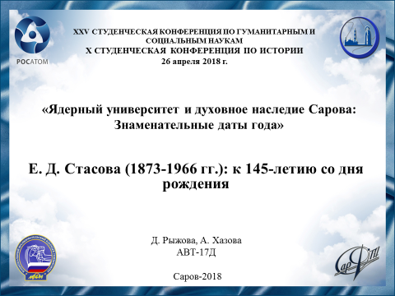

Слайд 1
Добрый день!
Мы представляем доклад о жизни и деятельности Елены Дмитриевны Стасовой.



Слайд 2
В прошлом году отмечалось столетие Великой Российской революции 1917 года, и мы решили рассказать о Елене Дмитриевне Стасовой - женщине-революционерке, которая внесла огромный вклад в развитие мирового революционного движения.
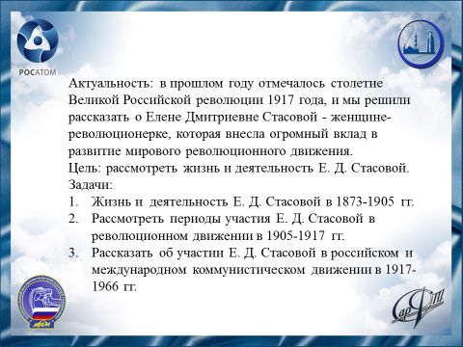

Слайд 3
Цель нашей работы рассмотреть жизнь и деятельность Елены Дмитриевны Стасовой.

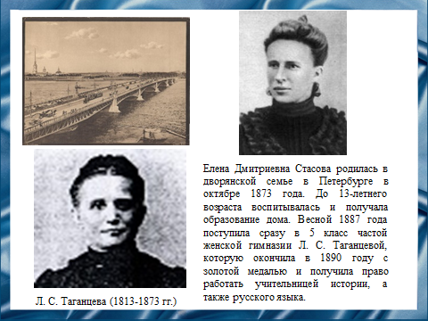

Слайд 4
Елена Дмитриевна Стасова родилась в Петербурге в октябре 1873 года в дворянской семье. До 13 лет она училась дома, владела к тому времени уже двумя языками (французским и немецким) и поступила весной 1897 г. в 5 класс частной женской гимназии Таганцевой. Училась Елена Дмитриевна очень хорошо и окончила гимназию с правом на первую золотую медаль.

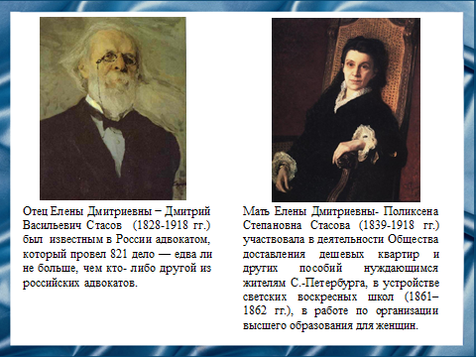

Слайд 5
Отец Елены Дмитриевны − Дмитрий Васильевич Стасов был известным в России адвокатом, участвовал в крупных судебных процессах того времени. Он вместе с Владимиром Васильевичем Самарским-Быховцем, Александром Александровичем Книримом и другими молодыми юристами работал над новыми юридическими нормами "эпохи великих реформ", был первым председателем первого совета присяжных поверенных в России. Мать Елены Дмитриевны- Поликсена Степановна Стасова входила в кружок М. В. Трубниковой, в котором собирались активистки борьбы за права женщин в России, в 1860-е годы была вовлечена в женское общественное движение сестрой мужа Надеждой Васильевной Стасовой. В 1863 году вошла в число 36 учредительниц Женской издательской артели, целью которой ставилось дать заработок женщинам интеллигентного труда.

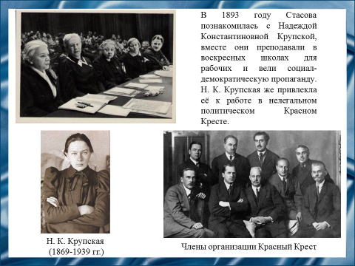

Слайд 6
В 1893 году Стасова познакомилась с Надеждой Константиновной Крупской, которая в дальнейшем привлекла её к работе в нелегальном политическом Красном Кресте.

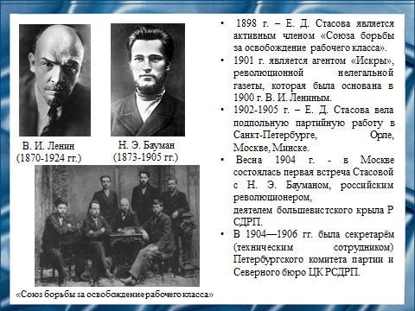

Слайд 7
С 1898 года Елена Стасова занимается активной деятельностью в рядах организации «Союз борьбы за освобождение рабочего класса».

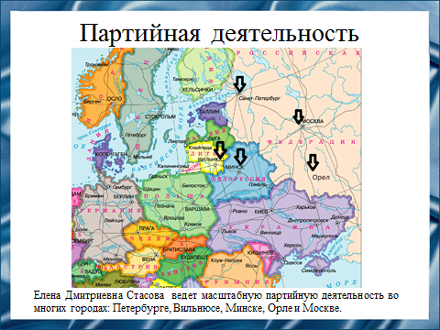

Слайд 8
Она ведет масштабную партийную деятельность во многих городах: Петербурге, Вильно, Минске, Орле и Москве.

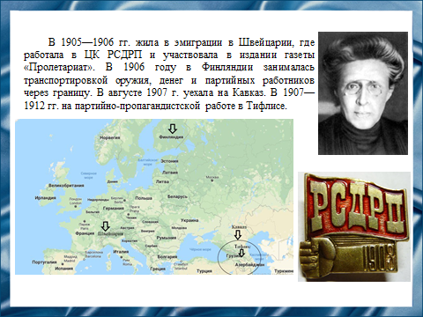

Слайд 9
Чтобы избежать возможных политических репрессий и ареста, Стасова на некоторое время выезжает за границу, где продолжает вести активную деятельность. Находясь в Швейцарии, она принимает участие в печати газеты «Пролетариат». В 1906 году Елена Дмитриевна оказывается в Финляндии. Она принимает участие в нелегальных отправках через границу партийных работников, переправляет в Россию оружие и занимается сбором средств для проведения революции. На Родину она возвращается в 1907 году, через несколько лет ее все-таки арестовывают. В течение почти 3 лет, начиная с 1913 г., Елена Дмитриевна находилась в ссылке, пока ее ни освободили в ходе Октябрьской революции.

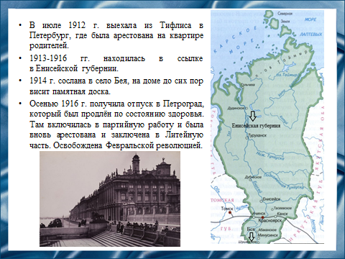

Слайд 10
В 1912 году Елена Дмитриевна была арестована. Затем находилась в ссылке в Енисейской губернии. Осенью 1916 года Стасовой было разрешено поехать в отпуск в Петербург "для свидания с престарелыми родителями", так гласил пункт, по которому вообще по закону ссыльные и поселенцы имели право покидать пределы Сибири. Там включилась в партийную работу и была вновь арестована и заключена в Литейную часть.

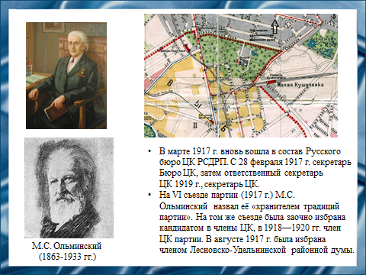

Слайд 11
В 1917 году Елена Дмитриевна вновь вошла в состав Русского бюро ЦК РСДРП. На VI съезде партии (1917г.) Михаил Степанович Ольминский назвал её «хранителем традиций партии». На том же съезде Стасова была заочно избрана кандидатом в члены ЦК, в 1918—1920 гг. член ЦК партии. В августе 1917 года была избрана членом Лесновско-Удельнинской районной думы.

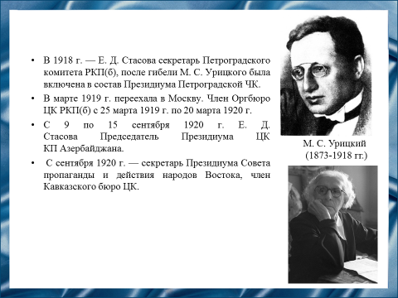

Слайд 12
В 1918 году Стасова является секретарем Петроградского комитета РКП. В марте 1919 года переезжает в Москву. С мая месяца 1920 года переезжает в Петроград и работает как организатор в губернском комитете партии, вплоть до слияния его с петроградским комитетом. По поручению ЦК едет в Баку для организации первого съезда народов Востока и для работы в кавказском бюро ЦК. После съезда народов Востока была выбрана членом Совета пропаганды и действия народов Востока и его секретарем, работая одновременно и в Кавбюро ЦК. С апреля 1921 года до февраля 1926 года находилась в распоряжении Коминтерна.

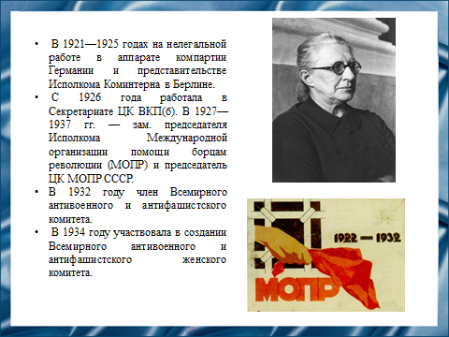

Слайд 13
В 1921—1925 годах Стасова работала в аппарате компартии Германии. С 1926 года работала в Секретариате ЦК ВКП. В 1927—1937 гг. являлась зам. председателя Исполкома Международной организации помощи борцам революции – коммунистической организации, которая оказывала денежную и материальную помощь осуждённым революционерам. В 1932 году являлась членом Всемирного антивоенного и антифашистского комитета.

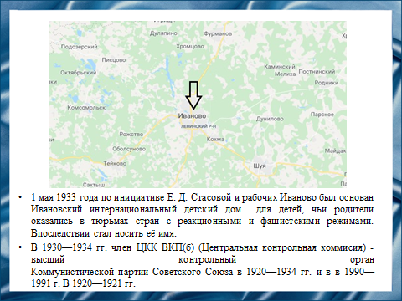

Слайд 14
1 мая 1933 года по инициативе Елены Дмитриевны Стасовой и рабочих города Иваново был основан Ивановский интернациональный детский дом для детей зарубежных революционеров и рабочих, оказавшихся в тюрьмах. В 1930—1934 гг. Стасова была членом ЦКК ВКП и её партколлегии.

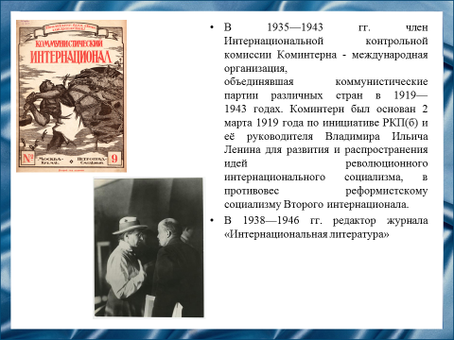

Слайд 15
В 1935—1943 гг. Елена Дмитриевна являлась членом Интернациональной контрольной комиссии Коминтерна - международная организация, объединявшая коммунистические партии различных стран в 1919—1943 годах. Коминтерн был основан 2 марта 1919 года по инициативе РКП(б) и её руководителя Владимира Ильича Ленина для развития и распространения идей революционного интернационального социализма, в противовес реформистскому социализму Второго интернационала, окончательный разрыв с которым был вызван различием позиций относительно Первой мировой войны и Октябрьской революции в России.

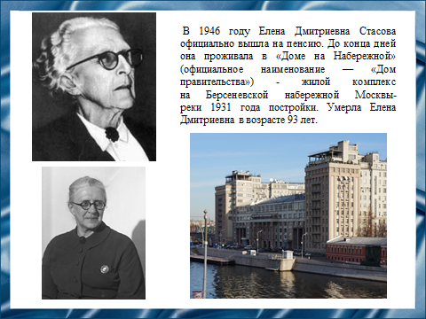

Слайд 16
В 1946 году Елена Дмитриевна Стасова вышла на пенсию. До конца дней она проживала в Доме на Набережной, жильцами которого были деятели КПСС, герои Гражданской войны, Социалистического Труда и Советского Союза, выдающиеся учёные и писатели. Скончалась Елена Дмитриевна 31 декабря 1966 года, успев написать мемуары под названием «Страницы жизни и борьбы».

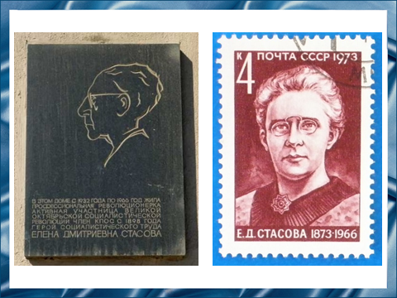

Слайд 17
На стене дома, в котором она жила, была размещена мемориальная доска. Именем Стасовой назван Ивановский интернациональный детский дом, основанный МОПРом в 1933 году. Её имя носят улицы в разных населённый пунктах. В 1973 году была выпущена почтовая марка СССР, посвященная Стасовой.

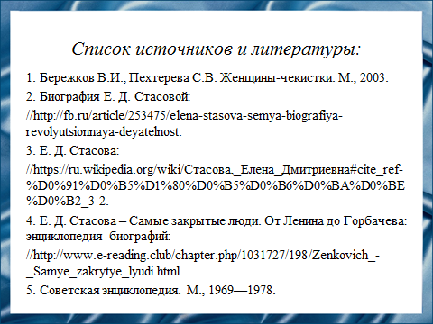

Слайд 18
Наш доклад основывается на данных источниках и литературе.

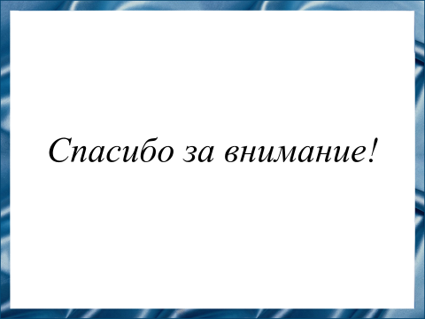

Слайд 19
Спасибо за внимание!

